Program Międzynarodowej Konferencji Naukowej
Tuwim bez końca
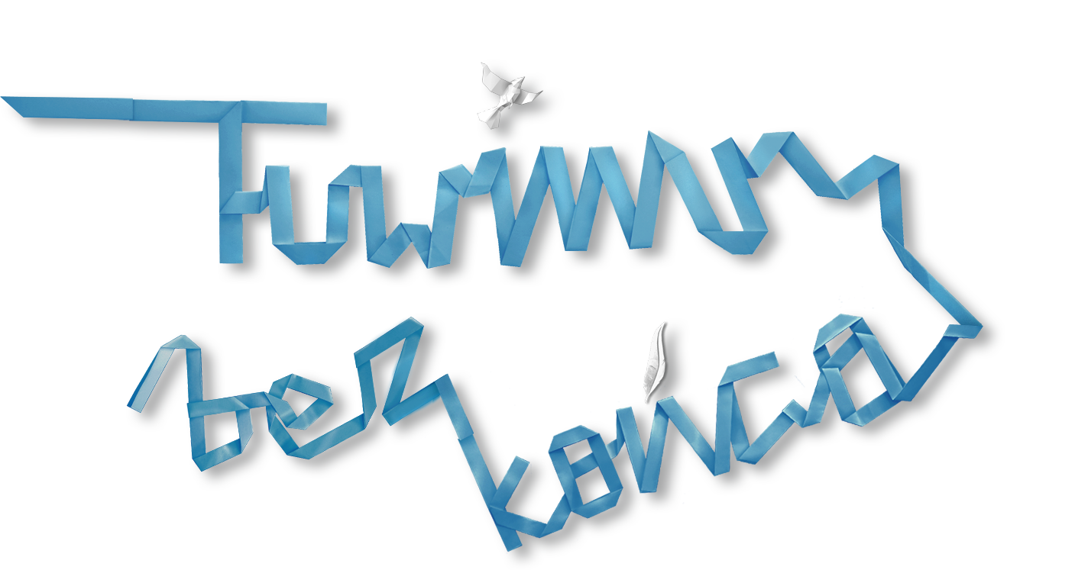
MIEJSCE OBRAD:
Muzeum Miasta Łodzi
ul. Ogrodowa 15
Sala Lustrzana

CZWARTEK
5 grudnia 2013

9.00 Uroczyste rozpoczęcie konferencji i powitanie uczestników
Zastępca Dyrektora Muzeum Miasta Łodzi Maja Jakóbczyk
Wiceprezydent Miasta Łodzi Agnieszka Nowak
JM Rektor UŁ prof. dr hab. Włodzimierz Nykiel
Dziekan Wydziału Filologicznego prof. dr hab. Piotr Stalmaszczyk
Prezes Fundacji im. Juliana Tuwima i Ireny Tuwim Roman Woźniak
9.15–11.00 SESJA I: Strofy Tuwima po latach
Piotr Matywiecki (Warszawa)
Juliana Tuwima filozofia strofy
Anna Węgrzyniak (Akademia Techniczno-Humanistyczna w Bielsku-Białej)
Tuwim po latach
Beata Śniecikowska (Instytut Badań Literackich PAN)
Czy Tuwim brzmi anachronicznie? — o tkance dźwiękowej poezji
Emiliano Rannocchi (Uniwersytet w Udine)
Tuwim a strona fizyczna/wizualna tekstu literackiego
11.00–11.30 PRZERWA KAWOWA
11.30–14.00 SESJA II: Akulturacje Tuwima
Knut Andreas Grimstad (Uniwersytet w Oslo)
Wyzwania (dla) Tuwima
Giovanna Tomassucci (Uniwersytet w Pizie)
Strategia przeżycia Tuwima jako pisarza pochodzenia żydowskiego
Michał Sobelman (Ambasada Izraela w Polsce)
Syjoniści kontra „Żydzi polscy”. Palestyńska krytyka manifestu Tuwima
Hans-Christian Trepte (Uniwersytet w Lipsku)
Między ojczyzną i emigracją. Juliana Tuwima uwikłania (nie tylko) w tożsamość
Monika Bednarczuk (Uniwersytet w Bochum)
Tożsamość, dzieło, polityka: biograficzno-ideowe uwikłania Tuwima, Döblina i Tucholsky’ego
14.00–15.00 PRZERWA OBIADOWA
15.00–16.00 Tuwim instytucjonalnie
Katarzyna Kuropatwa-Pik (Muzeum Miasta Łodzi)
Obecność Tuwima w instytucjach kultury (próba podsumowanie nie tylko Roku Tuwima)
Zwiedzanie ekspozycji A ja Łódź wolę! Literackie ślady Juliana Tuwima (Gabinet Tuwima w ramach wystawy stałej: Panteon Wielkich Łodzian w Muzeum Miasta Łodzi)
Promocja książki: J. Podolska, I. Rakowski-Kłos, Spacerownik śladami Juliana Tuwima (Agora SA, Warszawa 2013)
16.00–16.30 PRZERWA KAWOWA
16.30–18.00 PANEL DYSKUSYJNY Juliana Tuwima kłopoty z tożsamością
pod patronatem Centrum Dialogu im. Marka Edelmana
PROWADZENIE: Joanna Podolska (Dyrektor Centrum Dialogu im. Marka Edelmana)
UDZIAŁ: Małgorzata Domagalska (Uniwersytet Łódzki)
Aleksander Nawarecki (Uniwersytet Śląski)
Michał Sobelman (Rzecznik Prasowy Ambasady Izraela w Polsce)
Maciej Tramer (Uniwersytet Śląski)
19.00 SPEKTAKL BAL W OPERZE
(scen. i reż. Daria Anfelli i Lech Raczak)
Teatr Nowy im. Kazimierza Dejmka w Łodzi
20.30 KOLACJA W FOYER TEATRU NOWEGO (dla gości konferencji)
21.00 SPOTKANIE Z TWÓRCAMI I AKTORAMI SPEKTAKLU
PROWADZENIE: Zdzisław Jaskuła (Dyrektor Teatru Nowego im. K. Dejmka w Łodzi)
UDZIAŁ: Leonard Neuger (Uniwersytet Sztokholmski)
Piotr Łuszczykiewicz (Uniwersytet im. Adama Mickiewicza w Poznaniu)
PIĄTEK
6 grudnia 2013

9.00–11.30 SESJA III: Dialogi Tuwima
Tomasz Bocheński (Uniwersytet Łódzki)
Dialogi Tuwima
Tomasz Stępień (Akademia Techniczno-Humanistyczna w Bielsku-Białej)
Pamflety Tuwima
Piotr Mitzner (Uniwersytet Kardynała Stefana Wyszyńskiego)
Obcy wśród obcych. Julian Tuwim i emigracja rosyjska w Polsce
Michał Palmowski (Uniwersytet Jagielloński)
„Jakie to szczęście, że krew jest czerwona”. Młody Tuwim czyta Whitmana
John Bates (Uniwersytet w Glasgow)
Strategie i praktyki translatorskie Tuwima na tle polityki przekładowej lat powojennych (1948-1953)
11.30–12.00 PRZERWA KAWOWA
12.00–14.00 SESJA IV: Szlagiermajster Tuwim
Piotr Łuszczykiewicz (Uniwersytet im. Adama Mickiewicza w Poznaniu)
Tuwim — skandalista
Michał Traczyk (Wyższa Szkoła Nauk Humanistycznych i Dziennikarstwa w Poznaniu)
Po co piosence poezja Tuwima
Monika Woźniak (Uniwersytet La Sapienza w Rzymie)
Awangardowy „Słoń Trąbalski”. O nowatorstwie dziecięcych wierszy Juliana Tuwima
Katarzyna Kuczyńska-Koschany (Uniwersytet im. Adama Mickiewicza w Poznaniu)
TUWIM DLA DZIECI, Tuwim od łobuzów, Rimbaudysta Julian T.
14.00–15.30 PRZERWA OBIADOWA
15.30–16.30 DYSKUSJA: Jakiego Tuwima oferować dzieciom i młodzieży
PROWADZENIE: Magdalena Lachman
UDZIAŁ: Anna Czerwińska-Rydel (autorka książki Mój brat czarodziej)
Agnieszka Frączek (autorka książki Rany Julek! O tym, jak Julian Tuwim został poetą)
Monika Woźniak (Uniwersytet La Sapienza w Rzymie)
16.30–17.00 PRZERWA KAWOWA
17.00–18.30 PANEL DYSKUSYJNY: Tuwim a kultura popularna
PROWADZENIE: Tomasz Bocheński
UDZIAŁ: Jan Gondowicz (Warszawa)
Piotr Łuszczykiewicz (Uniwersytet im. Adama Mickiewicza w Poznaniu)
Piotr Sobolczyk (Instytut Badań Literackich PAN)
Mariusz Urbanek (Wrocław)
18.30 Promocja książki Mariusza Urbanka Tuwim. Wylękniony bluźnierca
(Wydawnictwo Iskry, Warszawa 2013)
19.00–20.00 INAUGURACJA FESTIWALU PULS LITERATURY:
KONCERT INSPIROWANY UTWORAMI JULIANA TUWIMA
(REALIZACJA: Dom Literatury w Łodzi)
20.00 UROCZYSTA KOLACJA (dla gości konferencji)

SOBOTA
7 grudnia 2013

9.00–12.00 SESJA V: Po śladach Tuwima
Maciej Tramer (Uniwersytet Śląski)
„Bambo zrobił swoje...”
Marcin Telicki (Uniwersytet im. Adama Mickiewicza w Poznaniu)
„Mowa błądzących kroków” Tuwima (o wynajdywaniu i doświadczeniu codzienności)
Jan Gondowicz (Warszawa)
Tuwimowskie cynamony
PRZERWA KAWOWA
Paweł Polit (Muzeum Sztuki w Łodzi)
Wizualne translacje „Słopiewni”: Witkacy i Themersonowie
Marcin Klag (Uniwersytet Pedagogiczny w Krakowie)
Tłumaczenie na obrazy – o ilustracjach utworów Juliana Tuwima
Arkadiusz Morawiec (Uniwersytet Łódzki)
„Lokomotywa” (do Bełżca) Janki Hescheles
12.00–13.00 Łódź Tuwima
Ryszard Bonisławski
Łódzkie adresy i miejsca Juliana Tuwima (prelekcja)
Promocja książki Ryszarda Bonisławskiego Łódź Juliana Tuwima (Wydawnictwo Hamal, Łódź 2013)
13.00–14.30 PRZERWA OBIADOWA
14.30–16.00 SESJA VI: Recepcja Tuwima
Jolanta Doschek (Uniwersytet Wiedeński)
Tuwimowska poezja, satyra i groteska postrzegane przez pryzmat tłumaczeń
Izabela Curyłło-Klag (Uniwersytet Jagielloński)
Anglojęzyczne przekłady Tuwima i jego recepcja na Zachodzie
Teresa Dalecka (Uniwersytet Wileński)
Recepcja Tuwima na Litwie
Marzena Woźniak-Łabieniec (Uniwersytet Łódzki)
Tuwim (o)cenzurowany
16.00 PODSUMOWANIE OBRAD I ZAKOŃCZENIE KONFERENCJI
17.00 WYDARZENIE TOWARZYSZĄCE:
UROK TUWIMA
PREMIERA
TEATR PINOKIO W ŁODZI
NIEDZIELA
8 grudnia

17.00 WYDARZENIE TOWARZYSZĄCE:
PREZENTACJA PROJEKTU AUDIOWIZUALNEGO
ŻYDZI POLSCY WEDŁUG TUWIMA
(REALIZACJA: CENTRUM DIALOGU IM. MARKA EDELMANA)

W trakcie konferencji w Muzeum Miasta Łodzi będzie się odbywał kiermasz książek – stoiska firmowe przygotują: Agora SA, Akapit-Press, Egmont Polska, Księży Młyn Dom Wydawniczy, Wydawnictwo Hamal, Wydawnictwo Iskry, Wydawnictwo Literatura.

